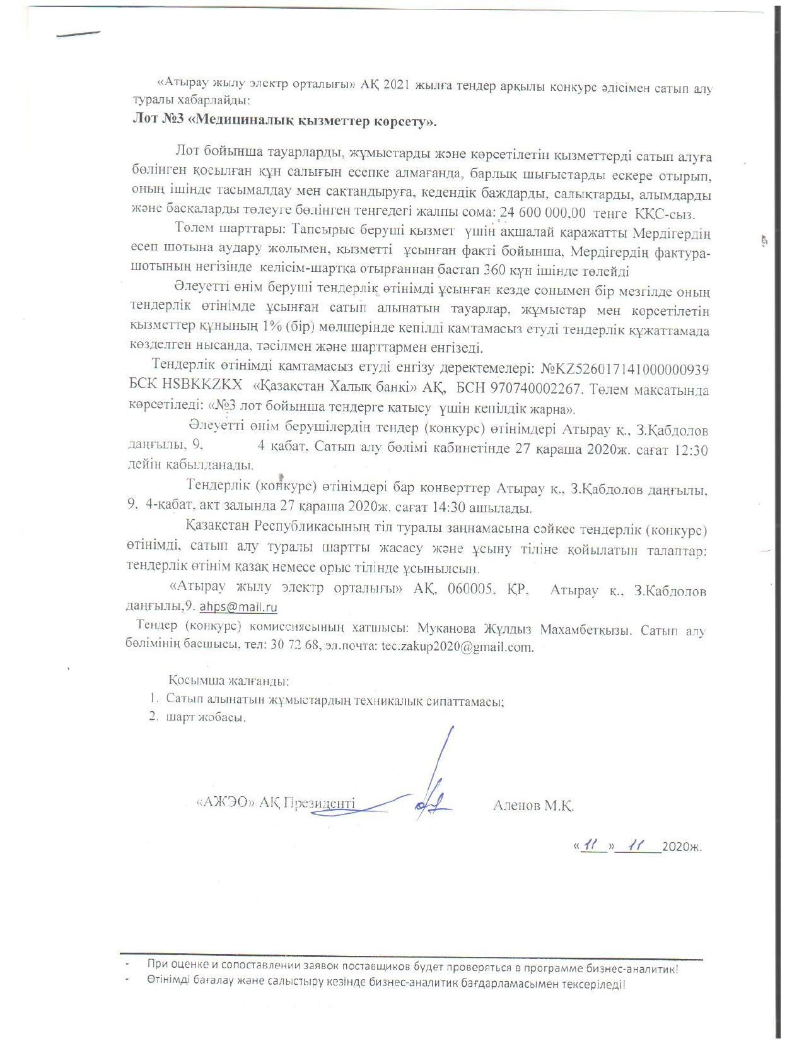
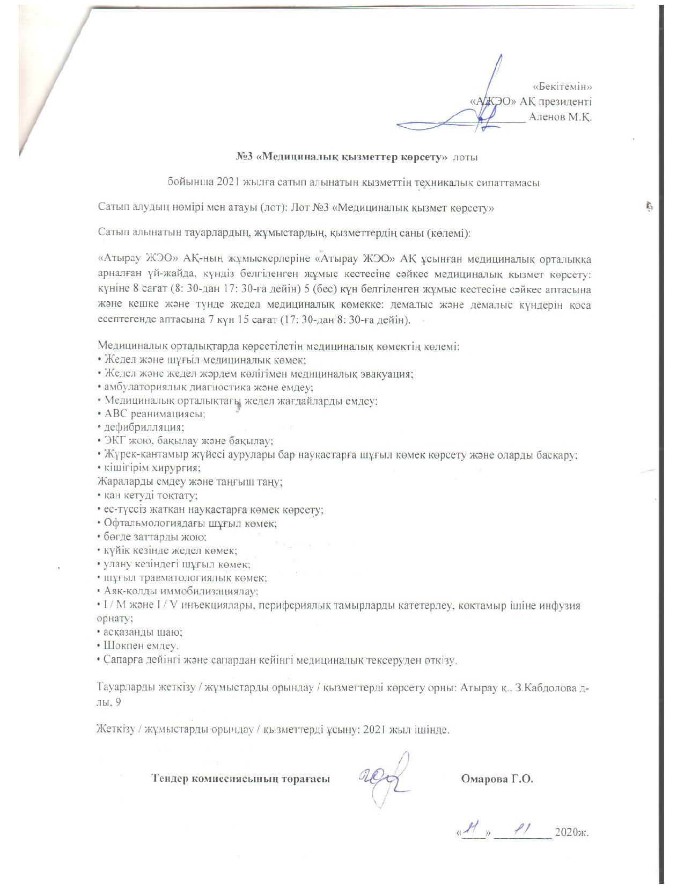

АО «Атырауская теплоэлектроцентраль» объявляет о проведении закупки способом конкурса путем тендера на 2021 год:
Лот № 3 «Оказание медицинских услуг (содержание врачебного здравпункта»
Общая сумма в тенге, без учета НДС, выделенная на закупки услуги по лоту, с учетом всех расходов, в том числе на транспортировку и страхование, уплату таможенных пошлин, налогов, сборов и другое: 24 600 000,00 тенге без НДС.
Условия платежа: Оплата за оказанные услуги будет осуществляться в течение 360 дней с момента со дня заключения настоящего договора, подтверждаемого надлежащим образом оформленными документами.
Потенциальный поставщик при представлении тендерной заявки одновременно вносит гарантийное обеспечение в размере 1 % (одного процента) от стоимости закупаемых товаров, работ, услуг, предложенной в его тендерной заявке.
Реквизиты для внесения обеспечения тендерной заявки: №KZ526017141000000939 БИК HSBKKZKX в АФ АО «Народный Банк Казахстана», БИН 970740002267. В назначении платежа указывается: «Гарантийный взнос для участия в тендере по лоту №3.
Тендерные (конкурсные) заявки потенциальных поставщиков принимаются в срок до 12.30 часов 27 ноября 2020г., по адресу: г.Атырау, пр.З.Кабдолов,9 4-этаж, каб.ОЗ.
Конверты с тендерными (конкурсными) заявками вскрываются в 14-30 часов 27 ноября 2020года по адресу: г.Атырау пр.З.Кабдолова 9, 4-этаж, конференц-зал.
Требования к языку составления и представления тендерной (конкурсной) заявки, договора о закупках в соответствии с законодательством Республики Казахстан о языках: предоставлять тендерную заявку на русском языке.
АО «Атырауская теплоэлектроцентраль», 060005, РК, г.Атырау, пр.З.Кабдолов,9
ahps@mail.ru
Секретарь тендерной (конкурсной) комиссии: Муканова Жулдыз Махамбетовна, начальник отдела закупок, тел: 8 712230-72-68, эл.почта: tec.zakup2020@gmail.соm.
Приложение:
- Техническая спецификация закупаемых товаров;
3. Проект договора.

Президент АО «АТЭЦ» Аленов М.К.

«___»_________2020г.

- При оценке и сопоставлении заявок поставщиков будет проверяться в программе бизнес-аналитик!
- Өтінімді бағалау және салыстыру кезінде бизнес-аналитик бағдарламасымен тексеріледі!

УТВЕРЖДАЮ

Президент АО «АТЭЦ»

_______________Аленов М.К.

Техническая спецификация закупаемых услуг
по лоту №3 «Оказание медицинских услуг (Содержание врачебного здравпункта)» на 2021 год

Номер и наименование закупок (лота): Лот№3 «Оказание медицинских услуг (содержание врачебного здравпункта)»
Количество (объем) закупаемых товаров, работ, услуг:
Оказание медицинские услуги сотрудникам АО «Атырауская ТЭЦ» в помещениях для медицинского пункта предоставленных со стороны АО «Атырауская ТЭЦ», в дневное время по установленному графику работы: 8 часов в день (с 8:30 до 17:30) 5 (пять) дней в неделю и вечернее и ночное время для оказания неотложной помощи, по установленному графику работы: 15 часов (с 17:30 до 8:30) 7 дней в неделю, включая праздничные и выходные дни.
Объем медицинской помощи, предоставляемой в медицинских пунктах:
- Неотложная и экстренная медицинская помощь;
- Медицинская эвакуация машиной скорой и неотложной помощи;
- Амбулаторная диагностика и лечение;
- Лечение острых состояний в медицинском пункте;
- ABC реанимация;
- Дефибрилляция;
- Снятие ЭКГ, мониторинг и контроль;
- Неотложная помощь и ведение пациентов при заболеваниях сердечно-сосудистой системы;
- Малая хирургия;
- Обработка ран и наложение перевязочного материала;
- Остановка кровотечений;
- Оказание помощи пациентам, находящимся в бессознательном состоянии;
- Неотложная помощь в офтальмологии;
- Удаление инородных тел;
- Неотложная помощь при ожогах;
- Неотложная помощь при отравлениях;
- Неотложная помощь при травмах;
- Иммобилизация конечностей;
- В/М и В/В инъекции, катетеризация периферических сосудов, установка внутривенной инфузии;
- Промывание желудка;
- Лечение шока.
- Проведение предрейсового и послерейсового медицинского освидетельствования.

Объем медицинских услуг

№ п/п | Объем услуг | Количество единиц
1 | Полностью экипированный реанимобиль | 1
2 | Врач-сертифицированный  (понедельник-пятница с 8:30 до 17:30) | 1
3 | Мед.сестра  (понедельник-пятница с 8:30 до 17:30) | 1
4 | Фельдшер-сертифицированный  Работающих по сменам | 2
5 | Водитель (парамедик), работающих по сменам | 3
6 | Расход медикаментов | на 750 чел

Перечень
лекарственных средств и медицинского оборудования
для медицинского пункта «АТЭЦ»

№ | Наименование | Ед. изм. | Количество
 | Реанимобиль
1 | Носилки на колесиках | Шт. | 1
2 | Носилки складные | Шт. | 1
3 | Вакуумный матрас с насосом | комп | 1
4 | Вакуумные шины с насосом | комп | 1
5 | Сумка неотложной помощи с медикаментами | Шт. | 1
6 | Кислородный баллон 10 л с редуктором | Шт. | 1
7 | Спинальная доска | Шт. | 1
8 | Механический отсос | Шт. | 1
9 | Кислородная маска | Шт. | 2
10 | Назальная канюля | Шт. | 1
11 | Портативный кислородный баллон 3 л | Шт. | 1
12 | Роторасширитель | Шт. | 1
13 | Трупный мешок | Шт. | 1
14 | Простыня, подушка, одеяло | компл | 1
15 | Алкотестр Drager 6510 | Шт. | 1
16 | Дефибриллятор | Шт. | 1
 | Медикаменты в сумке экстренной помощи
1 | Аспирин | таб | 20
2 | Адреналин | амп | 2
3 | Адельфан | таб | 10
4 | Спиртовые салфетки | шт | 20
5 | Спирт 70%-50 мл | флак | 1
6 | Анальгин 2 мл | амп | 2
7 | Атропин 1 мл | амп | 2
8 | Аммиак | флак | 1
9 | Альбуцид | флак | 1
10 | Бинт стерильный 7х14 | шт | 5
11 | Бинт стерильный 5х10 | шт | 5
12 | Бинт нестерильный 7х14 | шт | 5
13 | Бинт эластичный 5х60 | шт | 1
14 | Бинт эластичный 3х80 | шт | 2
15 | Бинт эластичный 1х80 | шт | 2
16 | Баралгетас | таб | 10
17 | Бриллиантовый зеленый 15 мл | флак | 2
18 | Са хлорид 5 мл | амп | 5
19 | Кофеин 1 мл | амп | 2
20 | Церукал 1 мл | амп | 2
21 | Кордиамин 2 мл | амп | 4
22 | Вата нестерильная 100.0 | шт | 2
23 | Дибазол 5 мл | амп | 3
24 | Диклофенак 3 мл | амп | 3
25 | Димедрол 1 мл | амп | 3
26 | Фастум гель | тюбик | 1
27 | Перчатки стерильные | пара | 2
28 | Гепарин | амп | 1
29 | Лазикс 2 мл | амп | 3
30 | Лидокаин 2% 2 мл | амп | 3
31 | Лидокаин спрей | флак | 1
32 | Маска | шт | 5
33 | Магния сульфат 5 мл | амп | 2
34 | Салфетки 10х10 см | шт | 10
35 | Нитроглицерин 0.0005 | таб | 40
36 | Ношпа 2 мл | амп | 5
37 | Нитроминт спрей | флак | 1
38 | Новокаин 0,5% 5 мл | амп | 5
39 | Пантенол | флак | 1
40 | Папаверин 2 мл | амп | 3
41 | Перекись водорода 40 мл | флак | 2
42 | Пипольфен 2 мл | амп | 2
43 | Пластырь 2x500 | шт | 1
44 | Пластырь бактерицидный | шт | 10
45 | Платифиллин 1 мл | амп | 2
46 | Преднизолон 1 мл | амп | 3
47 | Рефортан 250 мл | флак | 1
48 | Раствор глюкозы 5% 400 мл | флак | 2
49 | Р-р глюкозы 40% 5 мл | амп | 5
50 | Р-р для промывания глаз | флак | 1
51 | Р-р полиглюкина 200 мл | флак | 2
52 | Р-р NaCl 0.9%-500,0 | флак | 2
53 | Р-р ацесоль 400 мл | флак | 2
54 | Р-р стабизол 500,0 | флак | 1
55 | Супрастин 1 мл | амп | 3
56 | Шпатель одноразовый | шт | 5
57 | Шприц: 2.0 | шт | 5
58 | 5.0 | шт | 5
59 | 10.0 | шт | 3
60 | 20.0 | шт | 1
61 | Трамадол 1 мл | амп | 5
 | Медикаменты в медпункте
1 | Аспирин | таб | 100
2 | Алкаин капли | флак | 3
3 | Анальгин 2 мл | амп | 20
4 | Анальгин 500 мг | таб | 100
5 | Адреналин 1 мл | амп | 3
6 | Атропин 1 мл | амп | 5
7 | Спирт 70% 50 мл | флак | 5
8 | Спиртовые салфетки | шт | 200
9 | Ампициллин 0.5 | флак | 10
10 | Аммиак | флак | 5
11 | Альбуцид | флак | 10
12 | Амоксициллин 500 мг | таб | 30
13 | Анотит | флак | 5
14 | Бинт стерильный 7х14 | шт | 20
15 | Бинт стерильный 5х10 | шт | 20
16 | Бинт нестерильный 5х10 | шт | 20
17 | Бинт эластичный 5.0x60 | шт | 10
18 | 3.0x60 | шт | 10
19 | 3.0x80 | шт | 10
20 | 1.0x80 | шт | 5
21 | Баралгетас | амп | 10
22 | Бисептол 480 мг | таб | 80
23 | Бриллиантовый зеленый 20 мл | флак | 10
24 | Бускопан | таб | 20
25 | Хлоргексидин | флак | 10
26 | Активированный уголь | таб | 200
27 | Ципролет 500 мг | таб | 30
28 | Цитрамон | таб | 100
29 | Колдрекс | пак | 100
30 | Вата нестерильная | пак | 5
31 | Катетер венозный 20G | шт | 4
32 | 18G | шт | 4
33 | 16G | шт | 4
34 | 14G | шт | 4
35 | Са хлорид 5 мл | амп | 10
36 | Са глюконат 5 мл | амп | 20
37 | Церукал 2 мл | амп | 10
38 | Кофеин 1 мл | амп | 10
39 | Кордиамин 2 мл | амп | 10
40 | Дибазол 5 мл | амп | 10
41 | Дицинон 2 мл | амп | 5
42 | Димедрол 1 мл | амп | 10
43 | Дермазин | тюбик | 3
44 | Диклофенак | амп | 15
45 | Эуфиллин 2.4% 10 мл | амп | 10
46 | ЭКГ гель | флак | 1
47 | ЭКГ-лента | шт | 4
48 | Фастум гель | тюбик | 5
49 | Фурациллин | таб | 200
50 | Перчатки стерильные | пара | 30
51 | Перчатки нестерильные | шт | 100
52 | Полоски для глюкометра | шт | 50
53 | Марля | шт | 10
54 | Гидрокортизон мазь | тюбик | 2
55 | Гепарин | флак | 5
56 | Имодиум | таб | 100
57 | Йод 25 мл | флак | 5
58 | Система | шт | 15
59 | Изокет | амп | 5
60 | Изокет аэрозоль | флак | 1
61 | К перманганат 5.0 | флак | 1
62 | Клотримазол | тюбик | 2
63 | Кетонал | тюбик | 2
64 | Кетонал | амп | 40
65 | Линекс | таб | 64
66 | Левомицетин 500 мг | таб | 50
67 | Люголя р-р | флак | 2
68 | Линимент Вишневского | тюбик | 3
69 | Лазикс 2 мл | амп | 10
70 | Лидокаин 2% 2 мл | амп | 10
71 | Лидокаин аэрозоль | флак | 1
72 | Маска | шт | 50
73 | Мезим | таб | 50
74 | Мезатон 1 мл | амп | 10
75 | Магния сульфат 5 мл | амп | 20
76 | Мидокалм | амп | 5
77 | Нафазолин | флак | 15
78 | Нитроглицерин 0.0005 | таб | 40
79 | Ношпа 2 мл | амп | 10
80 | Ношпа | таб | 100
81 | Салфетки 10x10 см | шт | 20
82 | Новокаин 0.5%-5 мл | амп | 10
83 | Пантенол спрей | флак | 1
84 | Парацетамол | таб | 100
85 | Перекись водорода 25 мл | флак | 20
86 | Пипетка | шт | 3
88 | Пластырь 2x500 | шт | 2
89 | Пластырь бактерицидный | шт | 200
90 | Панадол | таб | 100
90 | Преднизолон 1 мл | амп | 15
91 | Платифиллин 2 мл | амп | 15
92 | Памперсы | шт | 3
93 | Пипольфен 2 мл | амп | 5
94 | Квамател | таб | 56
95 | Ренни | таб | 72
96 | Рефортан | флак | 3
97 | Спазмалгон | таб | 60
98 | Стерисилк 2/0 | шт | 1
99 | Стрепсилс | таб | 72
100 | Шприц: 2.0 | шт | 50
101 | 5.0 | шт | 50
102 | 10.0 | шт | 30
103 | 20,0 | шт | 20
104 | Инсулиновый | шт | 15
105 | Скальпель одноразовый | шт | 2
106 | Шпатель одноразовый | шт | 100
107 | Смекта | пак | 30
108 | Ацесоль 200 мл | флак | 2
109 | 400 мл | флак | 2
110 | Глюкоза 5% 200 мл | флак | 5
111 | Глюкоза 5% 400 мл | флак | 5
112 | Физ р-р 5 мл | амп | 15
113 | Физ р-р 200 мл | флак | 5
114 | Физ р-р 400 мл | флак | 10
115 | Реополиглюкин 200 мл | флак | 5
116 | Полиглюкин 400 мл | флак | 5
117 | Стабизол 500 мл | флак | 5
118 | Супрастин 1 мл | амп | 5
119 | Бахилы | пара | 500
120 | Тетрациклин 100 мг | таб | 50
121 | Тридерм | тюбик | 1
122 | Трамадол 1 мл | амп | 10
123 | Терафлю | пак | 100
124 | Турунда | шт | 200
125 | Тобрекс капли | флак | 2
126 | Упсарин 500 мг | таб | 30
127 | Валидол | таб | 30
128 | Жавелин (Ультрахлорантин) | таб | 500
129 | “Скорая помощь” спрей | флак | 3
130 | Сироп от кашля | флак | 15
131 | Сальбутамол | флак | 1
132 | Стрептоцид | таб | 10
133 | Диротон 10 мг | таб | 30
134 | Кордарон 200 мг | таб | 30
135 | Ампициллин 250 мг | таб | 200
136 | Фуразолидон 50 мг | таб | 20
137 | Синтомициновая мазь 5% | тюбик | 3
138 | Адельфан | таб | 200
139 | Амбросан 30мг | таб | 100
140 | Бромгексин 4мг | таб | 125
141 | Бромгексин сироп | флак | 3
142 | Хилак форте | флак | 1
143 | Аскорбиновая к-та | амп | 10
144 | Долгит крем | тюбик | 2
145 | Маалокс | пак | 90
146 | Р-р Глюкозы 40%-10.0 | амп | 30
147 | Папаверина гидрохлорид 2%-2.0 | амп | 20
148 | Фервекс | пак | 50

Место поставки товаров/выполнения работ/предоставления услуг: г.Атырау, пр.З.Кабдолова,9
Срок поставки/ выполнения работ/предоставления услуг: В течение 2021 года.

Председатель тендерной комиссии Омарова Г.О.
«_____» _________ 2020г.

